Análise de Eficiência Operacional - Banco do Brasil S/A

1. Identificação da Necessidade Prática

O Banco do Brasil, como instituição de grande porte, monitora mensalmente indicadores críticos: consumo de energia (sustentabilidade), quadro de funcionários (RH) e adoção de tecnologia (inovação). A necessidade prática identificada é a automação da análise de dados. Atualmente, o processamento manual de grandes volumes de dados é lento e sujeito a erros.
No contexto da governança corporativa e do compromisso com os Objetivos de Desenvolvimento Sustentável (ODS) da Agenda 2030, o Banco do Brasil demanda mecanismos precisos de monitoramento de recursos. A necessidade identificada reside na otimização do controle de eficiência energética e digitalização, visando reduzir custos operacionais e mitigar impactos ambientais (ODS 12 e 13).
A solução proposta consiste no desenvolvimento de um algoritmo em linguagem Python capaz de processar grandes volumes de dados mensais, aplicar estatística descritiva para identificar padrões de consumo e gerar representações visuais. Esta automação permite que a gestão identifique anomalias no consumo de energia e monitore o avanço da infraestrutura tecnológica de forma auditável e eficiente.

2. Implementação do Algoritmo (Python)

O algoritmo segue o fluxo lógico de processamento de dados (Entrada-Processamento-Saída):
1. Declaração de Bibliotecas: Importação de ferramentas específicas para análise de dados (pandas) e plotagem gráfica (matplotlib).
2. Estruturação de Dados: Organização dos indicadores (Consumo, Funcionários e Tecnologia) em estruturas matriciais (DataFrames).
3. Cálculo Estatístico: Aplicação de funções matemáticas para obtenção de Média, Mediana e Moda.
4. Renderização Visual: Geração de gráficos de linha e barras para análise de tendências temporais.

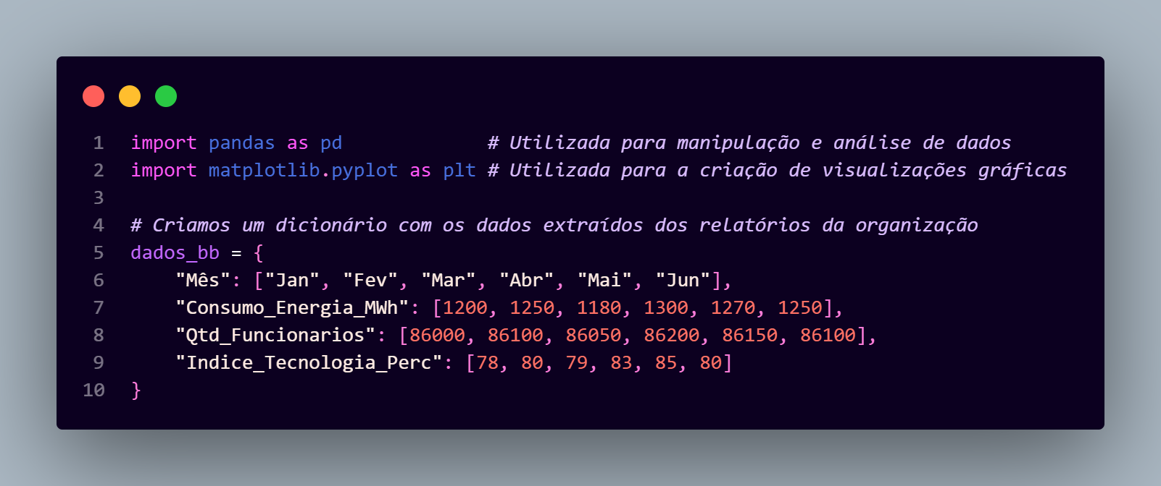

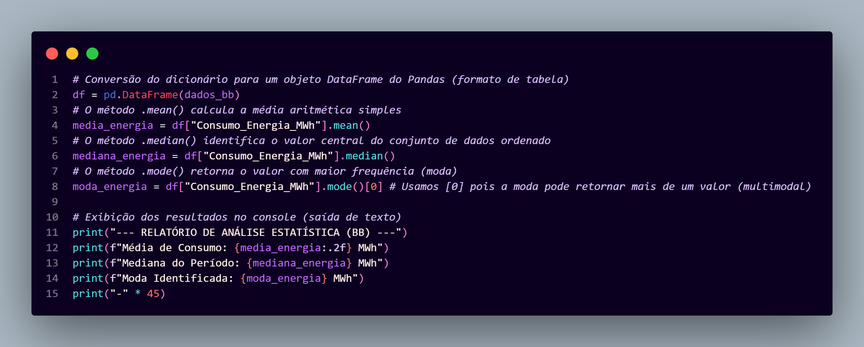

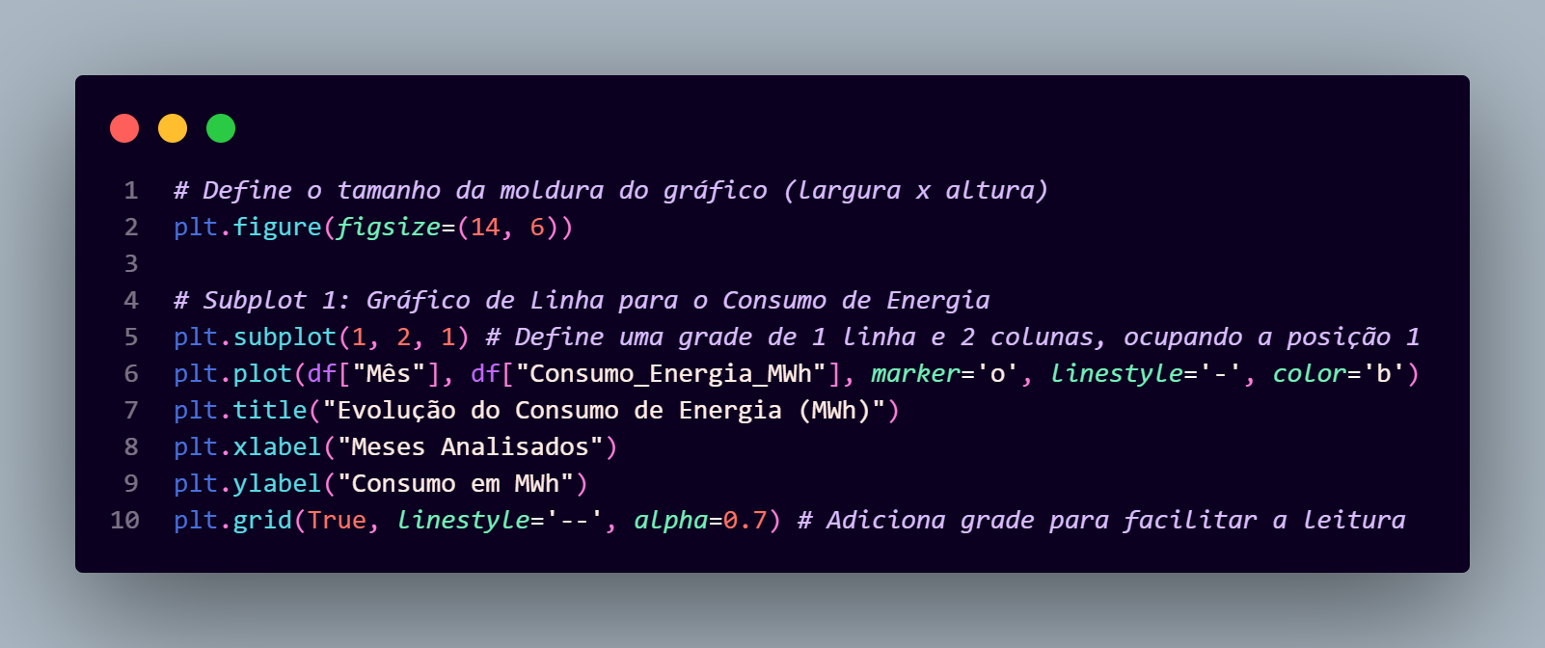
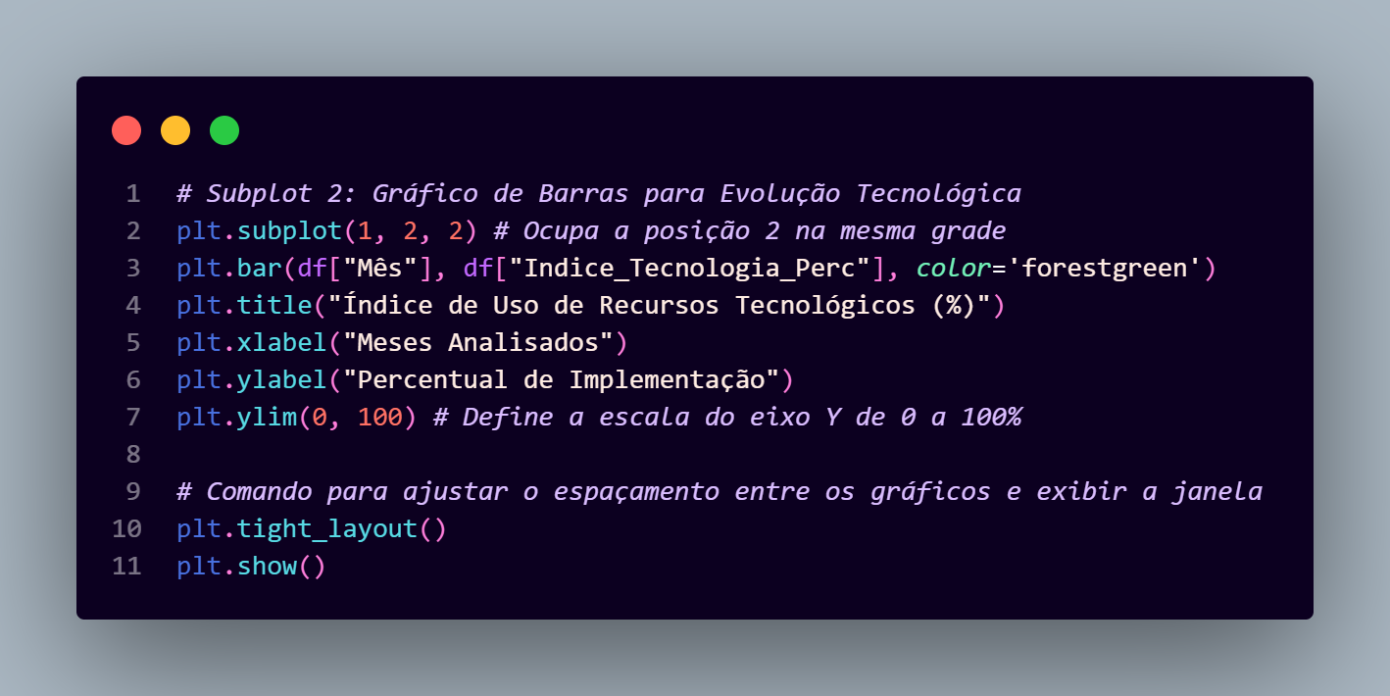

3. Interpretação dos Resultados

A análise dos resultados demonstra que a média de consumo energético (**1.241,67 MWh**) mantém-se em conformidade com a mediana (**1.250 MWh**), sugerindo uma distribuição de dados com baixa variabilidade e ausência de *outliers* significativos no período. Do ponto de vista da **Ética e Sustentabilidade**, o crescimento observado no gráfico de barras referente ao uso de recursos tecnológicos (atingindo 85% em maio) ratifica o investimento do Banco do Brasil na digitalização de processos.
Esta transição para o digital reduz a dependência de infraestruturas físicas e consumo de papel, alinhando a prática organizacional ao **ODS 9 (Indústria, Inovação e Infraestrutura)** e ao **ODS 12 (Consumo e Produção Responsáveis)**. Conclui-se que o algoritmo desenvolvido cumpre seu papel de suporte à decisão, transformando dados brutos em inteligência estratégica para a governança corporativa.

